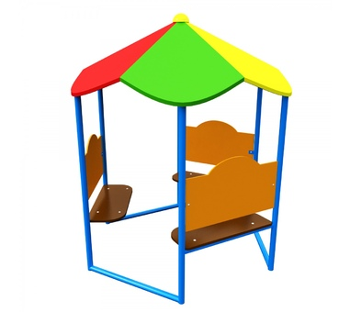 | ДС-08.02.01
Длина, мм:
1600
Ширина, мм:
1500
Высота, мм:
1800
Зона безопасности, мм:
3600х3500

БЕСЕДКА "РОМАШКА"
Беседка предназначена для активного отдыха детей. Детское игровое оборудование состоит из каркаса с лавочками и крыши.

Каркас
Рама выполнена из металлической трубы диаметром 32 мм ГОСТ 3262-75 с толщиной стенки 3,2 мм и профиля 20х20 с толщиной стенки 1,5 мм ГОСТ 8645 и скрученной стальной полосы ГОСТ 103-76 толщиной 4 мм. Каркас сидений сделан из профиля 40х20 с толщиной стенки 2 мм ГОСТ 8645. Спинки и сиденья изготовлены из шлифованной влагостойкой фанера марки ФСФ сорт 1/1 ГОСТ 3916.1-96 толщиной 15 мм скругленной и отшлифованной по торцевым срезам для обеспечения безопасности и увеличения срока службы. На боковины нанесены тематические изображения.

Крыша
Крыша выполнена из листового металла ГОСТ 16523-89 толщиной 1,5 мм. По периметру крыши приваривается стальная полоса ГОСТ 103-76 толщиной 4 мм. Крыша сверху оканчивается металлической сферой.

Материалы
Металлические элементы красится в 2 слоя эмалями АУ-1411 ТУ 2312-003-33447012-2015 и АУ-1518 ТУ 2312-176-00209711-2005 с предварительным грунтованием грунтом АУ-0179 ТУ 2312-179-0209711-2007. И порошковыми красками на специализированной покрасочной линии. Фанерные детали обрабатываются грунтовкой на основе акриловой дисперсии и красятся эмалью акриловой на водной основе ТУ 2313-003-56819806-12 стойкой к истиранию, атмосферным осадкам и УФ излучениям. Покрытие акриловой эмали и грунтовки соответствует требованиям ГОСТ 9.401-91 для защиты деревянных конструкций при эксплуатации в условиях открытой атмосферы умеренного климата (У1 по ГОСТ 9.104). На все болтовые соединения устанавливаются декоративные пластиковые заглушки. Метизы все оцинкованы. Сварные швы гладкие.

Монтаж
Для монтажа изделия используется металлический уголок 40х40х4 ГОСТ 8509-93 длиной 400 мм. в количестве - 6 шт. Монтаж представляет собой анкерование каждой точки опоры металлическим уголком в землю под определенным углом с последующей фиксацией уголка к изделию при помощи сварки на двойной шов.

